ESGBU 2019

Mode d'emploi des fichiers Excel
Voir la version vidéo
Quand vous ouvrirez les fichiers Excel, la plupart du temps il faudra travailler à partir de la première feuille qui s'appelle résumé.
Il s'agit d'un tableau croisé dynamique qui résume les données extraites de Sebina (feuilles Testata et Stampa).
Pour n'afficher que les données concernant votre bibliothèque, vous devez désélectionner toutes les bibliothèques avant de sélectionner la vôtre.
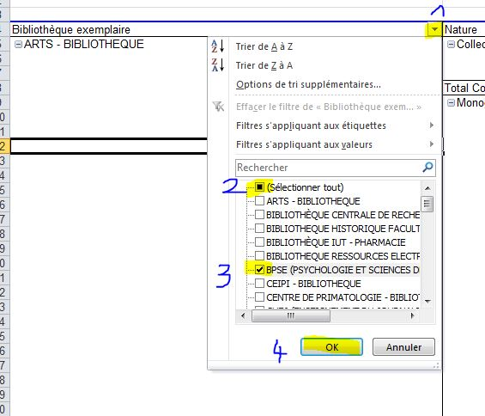
Les autres sélections / désélections de valeurs dans les tableaux se font de la même manière, par exemple pour désélectionner les exemplaires pilonnés et manquants de l'inventaire, vous devez désélectionner les valeurs correspondantes sous “état de la copie”
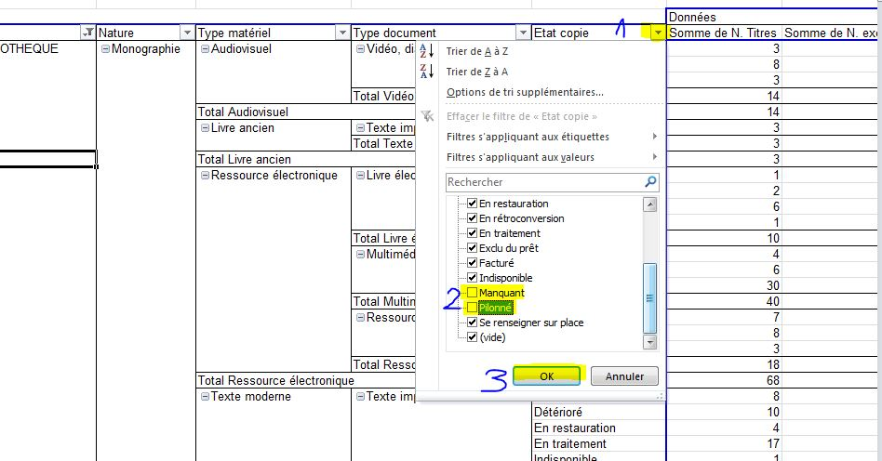

Lecteurs actifs
Bibliothèques intégrées
lecteurs actifs 2018-2019
La première feuille “par bib” vous fournit les données telles qu'il faut les saisir dans le Tableau Bibs 2019 de Sylvie Lacaule (pour les “Extérieurs”, additionnez “extérieurs” et “extérieurs chercheurs”).
Bibliothèques associées
lecteurs actifs 2018-2019
Engees, Ensas, Insa
lecteurs actifs 2018-2019

Documents communiqués sur bulletins, réservations, prêts à domicile
Prêts à domicile 2019 : prêts à domicile, prolongations, réservations, consultations sur place

Inventaire (titres et volumes)
Nombre de titres et de volumes par nature, type matériel, type document, état de la copie
Nombre de volumes récents acquis depuis
♦ moins de 10 ans en lettres et sciences humaines :
toutes bibliothèques hors éducation et enseignement
bibliothèques éducation et enseignement
♦ moins de 5 ans en droit-sciences économiques, sciences, médecine et pharmacie :
toutes bibliothèques
Volumes et titres éliminés
Nombre de titres et volumes pilonnés en 2019 dans Sebina

Documents patrimoniaux
Nombre de titres et volumes de documents de plus de 100 ans

Dons
Nombre de titres et d'exemplaires entrés dans Sebina en 2019 par provenance, nature, type matériel et type document

Dépenses d'acquisition
Dans Acquisitions > Budget > Situation budget > Confirmer (le format PDF est plus lisible)
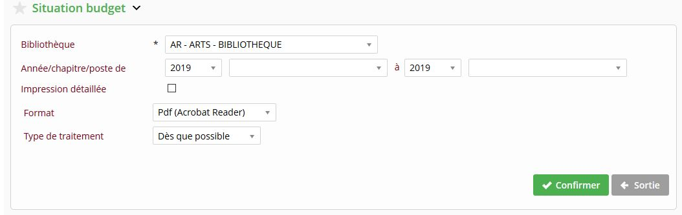
Le fichier généré “Imprimer situation des chapitres et postes de dépense” se retrouve dans les Rapports.
Attention : ne pas prendre en compte les chapitres/postes de dépenses liées à des crédits spécifiques (labos, composantes,…).

Rotation de la collection
Rotation de la collection : Il s'agit, en pourcentage, du nombre d'exemplaires prêtés pendant l'année de l'enquête, divisé par le nombre total d'exemplaires empruntables dans la collection.
La rotation des collections est égale à : A / B X 100, où :
♦ A est le nombre d'exemplaires prêtés au moins une fois au cours de l'année de l'enquête ; vous trouverez ce nombre dans ce fichier (colonne “N. d'exemplaires différents empruntés en 2019”)
♦ B est le nombre total d'exemplaires empruntables dans la collection ; vous pourrez obtenir ce nombre dans ce fichier (il faut désélectionner les types de circulation et états de la copie qui ne sont pas empruntables dans votre bibliothèque)

Rotation des fonds récents
Cet indicateur n'est disponible qu'à partir de 2015 (= mise en production de Sebina).
La rotation des fonds récents est égale à : A / B X 100, où :
♦ A est le nombre d'exemplaires empruntés au moins une fois, parmi les exemplaires acquis au cours des 5 années 2015 à 2019 ; vous trouverez ce nombre dans ce fichier (colonne “N. exemplaires de 2015-2019 empruntés en 2015-2019”)
♦ B est le nombre total d'exemplaires acquis au cours des années 2015 à 2019 et empruntables ; vous pourrez obtenir ce nombre dans ce fichier (il faut désélectionner les types de circulation et états de la copie qui ne sont pas empruntables dans votre bibliothèque)

